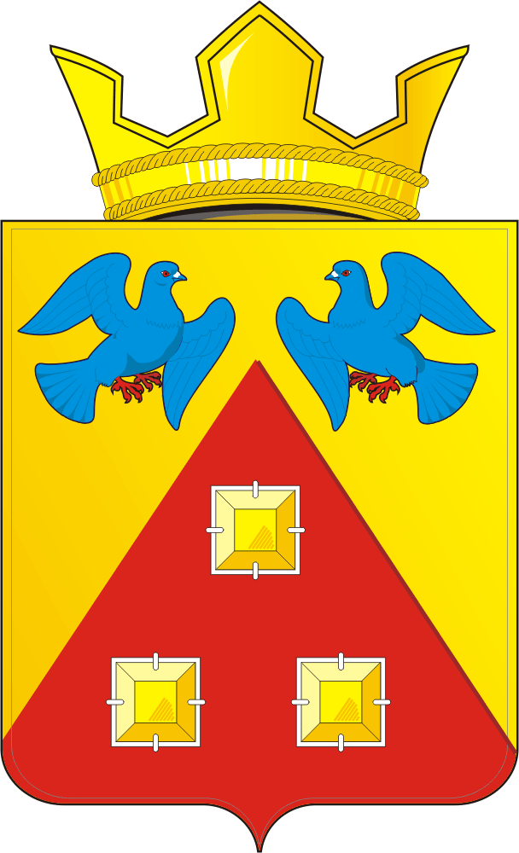
КОНТРОЛЬНО – СЧЕТНЫЙ ОРГАН
«СЧЕТНАЯ ПАЛАТА»
МУНИЦИПАЛЬНОГО ОБРАЗОВАНИЯ САРАКТАШСКИЙ ПОССОВЕТ САРАКТАШСКОГО РАЙОНА ОРЕНБУРГСКОЙ ОБЛАСТИ
462100, Оренбургская область, п.Саракташ, ул.Свердлова/Депутатская, 5/5, тел. (35333) 6-11-97 E-mail: lan-ksp@mail.ru
_____________________________________________

« 05 » августа 2021 г. № 2

ЗАКЛЮЧЕНИЕ
на проект решения Совета депутатов муниципального образования
Саракташский поссовет «О внесении изменений в решение Совета депутатов муниципального образования Саракташский поссовет от 18 декабря 2020 года №16 «О бюджете муниципального образования Саракташский поссовет на 2021 год и на плановый период 2022 и 2023 годов»

Заключение контрольно-счетного органа «Счетная палата» муниципального образования Саракташский поссовет (далее – Счетная палата) на проект решения Совета депутатов муниципального образования Саракташский поссовет «О внесении изменений в решение Совета депутатов муниципального образования Саракташский поссовет от 18 декабря 2020 года №16 «О бюджете муниципального образования Саракташский поссовет на 2021 год и на плановый период 2022 и 2023 годов» (далее – Проект решения) подготовлено в соответствии с требованиями Бюджетного кодекса Российской Федерации, Федерального закона от 07.02.2011 № 6-ФЗ «Об общих принципах организации деятельности контрольно-счетных органов субъектов Российской Федерации и муниципальных образований», Положения «О бюджетном процессе в муниципальном образовании Саракташский поссовет», утвержденного решением Совета депутатов муниципального образования Саракташский поссовет от 28.11.2016г. № 95, Положения о контрольно-счетном органе «Счетная палата» муниципального образования Саракташский поссовет Саракташского раона Оренбургской области», утвержденного решением Совета депутатов муниципального образования Саракташский поссовет от 26.11.2015г. №29.
Проект решения представлен на экспертизу в Счетную палату ведущим специалистом-бухгалтером администрации муниципального образования Саракташский поссовет 04.08.2021 года.

- Общие положения

Предлагаемые Проектом решения изменения коснутся доходной и расходной части местного бюджета.
Внесение изменений в бюджет муниципального образования Саракташский поссовет на 2021 год и плановый период 2022 и 2023 годов обусловлено:
1) изменением размера межбюджетного трансферта, имеющего целевое назначение (субсидии) на основании уведомления от 09.08.2021г. №711 (субсидия на обеспечение комплексного развития сельских территорий) + 927 500,00 рублей, а также уведомления от 10.08.2021г. №17/09-07/9 в части уменьшения размера субсидии в сумме 134 700,00 рублей, выделенных Министерством физической культуры и спорта Оренбургской области на приоритетный проект «Устройство спортивных площадок в п.Саракташ»;
2) увеличением лимитов бюджетных ассигнований, за счет уменьшения остатков за счет собственных доходов бюджета на счете на 01.01.2021 года в сумме 634 265,87 рублей.

Проектом решения предлагается утвердить: доходы бюджета МО Саракташский поссовет в сумме 107 985 803,00 рублей, или увеличить на 859 116,00 рублей по сравнению с ранее утвержденными назначениями (107 126 687,00 рублей); расходы - в размере 108 620 068,87 рублей, или увеличить на 1 493 381,87 рублей по сравнению с ранее утвержденными назначениями (107 126 687,00 рублей). Объём дефицита предлагается утвердить в сумме 634 265,87 рублей.
2. Изменение доходной части бюджета
муниципального образования Саракташский поссовет

Проектом решения предлагается утвердить доходы муниципального образования Саракташский поссовет на 2021 год в объеме 107 985 803,00 рублей за счет увеличения безвозмездных поступлений (таблица 1), в том числе по группам:
Таблица №1 (руб.)
Наименование показателя | Утверждено решением о бюджете от 18.12.20г. №16 | Утверждено решением о бюджете от 26.03.2021г. №32 | Проект решения о внесении изменений в бюджет МО Саракташский поссовет на 2021 год и плановый период 2022-2023г. | Отклонение  (гр.4-гр.3)  (+,-)
1 | 2 | 3 | 4 | 5
НАЛОГОВЫЕ И НЕНАЛОГОВЫЕ ДОХОДЫ | 46 715 500,00 | 46 715 500,00 | 46 715 500,00 | 0,00
Налоги на прибыль, доходы | 23 700 000,00 | 23 700 000,00 | 23 700 000,00 | 0,00
Налоги на товары (работы, услуги), реализуемые на территории Российской Федерации | 9 308 000,00 | 9 308 000,00 | 9 308 000,00 | 0,00
Налоги на совокупный доход | 3 199 000,00 | 3 199 000,00 | 3 199 000,00 | 0,00
Налоги на имущество | 10 198 000,00 | 10 198 000,00 | 10 198 000,00 | 0,00
Государственная пошлина | 2 500,00 | 2 500,00 | 2 500,00 | 0,00
Доходы от компенсации затрат бюджетов сельских поселений | 8 000,00 | 8 000,00 | 8 000,00 | 0,00
Прочие неналоговые доходы | 300 000,00 | 300 000,00 | 300 000,00 | 0,00
БЕЗВОЗМЕЗДНЫЕ ПОСТУПЛЕНИЯ | 49 624 487,00 | 60 411 187,00 | 61 270 303,00 | + 859 116,00
Дотации бюджетам бюджетной системы Российской Федерации | 27 714 000,00 | 27 739 000,00 | 27 739 000,00 | 0,00
Субсидии бюджетам бюджетной системы Российской Федерации | 21 910 487,00 | 30 810 487,00 | 31 603 287,00 | + 792 800,00
Иные межбюджетные трансферты | 0,00 | 1 861 700,00 | 1 861 700,00 | 0,00
Безвозмездные поступления от негосударственных организаций в бюджеты поселений на реализацию проектов общественной инфраструктуры, основанных на местных инициативах | 0,00 | 0,00 | 66 316,00 | + 66 316,00
ИТОГО ДОХОДОВ: | 96 339 987,00 | 107 126 687,00 | 107 985 803,00 | + 859 116,00

Размер «Безвозмездных поступлений» на 2021 год предлагается утвердить в сумме 61 270 303,00 рублей, или увеличивается на 859 116,00 рублей по сравнению с ранее утвержденным бюджетом (60 411 187,00 рублей) за счет увеличения:
- субсидий на 792 800,00 рублей, в том числе за счет увеличения по коду 000 202 27576000000 150 «Субсидии бюджетам на софинансирование капитальных вложений в объекты государственной (муниципальной) собственности в рамках обеспечения комплексного развития сельских территорий» + 927 500,00 рублей и за счет уменьшения по коду 000 202 29999000000150 «Прочие субсидии бюджетам сельских поселений» - 134 700,00 рублей;
- безвозмездных поступлений от негосударственных организаций + 66 316,00 рублей.

«Дотации бюджетам бюджетной системы Российской Федерации» и «Иные межбюджетные трансферты» сохраняются в прежнем объеме.

- Изменение расходной части бюджета
муниципального образования Саракташский поссовет

На 2021 год проектом решения о бюджете предусмотрены изменения по расходам. Согласно представленного проекта, расходы местного бюджета предлагается увеличить на общую сумму 1 493 357,16 рублей, в результате они составят 108 620 044,16 рублей (таблица 2).
Таблица 2 (руб.)
Наименование показателей | Раздел | Утверждено решением о бюджете от 18.12.20  №16 | Утверждено решением о бюджете от 26.03.2021г. №32 | Проект решения о внесении изменений в бюджет МО Саракташский поссовет на 2021 год и плановый период 2022-2023г. | Отклонение  (+,-)
Общегосударственные вопросы | 0100 | 11 775 450,00 | 11 775 450,00 | 11 511 377,87 | - 264 072,13
Национальная безопасность и правоохранительная деятельность | 0300 | 1 522 500,00 | 1 522 500,00 | 1 522 500,00 | 0,00
Национальная экономика | 0400 | 26 121 150,00 | 35 180 756,00 | 36 480 595,00 | + 1 299 839,00
Жилищно-коммунальное хозяйство | 0500 | 22 646 334,00 | 24 348 428,00 | 25 140 743,00 | + 792 315,00
Культура и кинематография | 0800 | 31 891 300,00 | 31 891 300,00 | 31 891 300,00 | 0,0
Физическая культура и спорт | 1100 | 2 383 253,00 | 2 408 253,00 | 2 073 553,00 | - 334 700,00
ИТОГО РАСХОДОВ: |  | 96 339 987,00 | 107 126 687,00 | 108 620 068,87 | + 1 493 381,87

Проектом решения уменьшаются бюджетные ассигнования по следующим разделам:

- 0100 «Общегосударственные вопросы» на 264 072,13 рублей (11 511 377,87 рублей) за счет уменьшения бюджетных ассигнований по подразделу 0104 «Функционирование Правительства Российской Федерации, высших исполнительных органов государственной власти субъектов Российской Федерации, местных администраций»;
- 1100 «Физическая культура и спорт» на 334 700,00 рублей (2 073 553,00 рублей) за счет уменьшения расходов по подразделу 1101 «Физическая культура» за счет возврата межбюджетного трансферта, имеющего целевое назначение в размере 134 700,00 рублей и перераспределение бюджетных ассигнований на раздел 0400 «Национальная экономика» подраздел 0409 «Дорожное хозяйство, дорожные фонды» в размере 200 000,00 рублей.

Проектом решения увеличиваются бюджетные ассигнования:

- по 0400 «Национальная экономика» на 1 299 839,00 рублей (36 480 595,00 рублей) за счет увеличения расходов по подразделу 0409 «Дорожное хозяйство (дорожные фонды)» на содержание и ремонт автомобильных дорог:
за счет увеличения лимитов бюджетных ассигнований на 634 265,87 рублей;
за счет перераспределения бюджетных ассигнований с разделов, подразделов:
- 1101 «Физическая культура» - 200 000,00 рублей;
- 0104 «Функционирование Правительства Российской Федерации, высших исполнительных органов государственной власти субъектов Российской Федерации, местных администраций» - 264 072,13 рублей;
- 0501 «Жилищное хозяйство» - 201 501,00 рублей.

- по 0500 «Жилищное хозяйство» на 792 315,00 рублей (25 140 743,00 рублей), в том числе:
0501 «Жилищное хозяйство» бюджетные ассигнования уменьшаются на 201 501,00 рублей (16 209 424,80 рублей):
за счет перераспределения на 0409 «Дорожное хозяйство (дорожные фонды)» + 201 501,00 рублей;
0503 «Благоустройство» расходы увеличиваются на 993 816,00 рублей (7 931 318,20 рублей) за счет увеличения:
- субсидии на софинансирование капитальных вложений в объекты государственной (муниципальной) собственности в рамках обеспечения комплексного развития сельских территорий» на 927 500,00 рублей;
- безвозмездных поступлений от негосударственных организаций на 66 316,00 рублей.

4. Дефицит, источники покрытия дефицита бюджета муниципального образования Саракташский поссовет

Согласно представленному проекту решения, объем дефицита бюджета муниципального образования Саракташский поссовет на 2021 год планируется в сумме 634 265,87 рублей, что составит 1,4% к объему доходов бюджета без учета безвозмездных поступлений, т.е. не превышает ограничения (10%), установленные статьей 92.1 Бюджетного кодекса РФ.

Выводы и предложения:

1. Проектом решения предлагается утвердить: доходы местного бюджета в сумме 107 985 803,00 рублей, или увеличить на 859 116,00 рублей по сравнению с ранее утвержденными назначениями (107 126 687,00 рублей);

2. Проектом решения предлагается утвердить: расходы - в размере 108 620 068,87 рублей, или увеличить на 1 493 381,87 рублей по сравнению с ранее утвержденными назначениями (107 126 687,00 рублей).

3. Объём дефицита предлагается утвердить в сумме 634 265,87 рублей, что не превышает ограничения, установленные ст. 92.1 Бюджетного кодекса РФ.

4. Приложения 1,2,3,4,5,6 изложены в новой редакции.

Счетная палата муниципального образования Саракташский поссовет предлагает принять на рассмотрение проект решения Совета депутатов муниципального образования Саракташский поссовет от 18 декабря 2020 года №16 «О бюджете муниципального образования Саракташский поссовет на 2021 год и на плановый период 2022 и 2023 годов».

Председатель Счетной палаты
Саракташского поссовета Л.А. Никонова

